RANCANG BANGUN ALAT PELACAK LOKASI KENDARAAN BERMOTOR MENGGUNAKAN MIKROKONTROLER ARDUINO UNO DAN GPS BERBASIS WEB

# Bab 1

**Pendahuluan**

## 1.1 Latar Belakang

Seiring dengan majunya perkembangan IOT (internet of things), khususnya dibidang teknologi, membawa pengaruh besar pada kehidupan manusia baik langsung maupun tidak langsung, yang memungkinkan terciptanya peralatan-peralatan yang semakin canggih dengan teknologi yang baru.

Kendaraan bermotor adalah barang berharga bagi manusia, dengan kendaraan orang dapat mudah untuk berpergian ke suatu tujuan, seperti ke kantor, ke sekolah, ke pasar dan lain sebagainya. atau orang yang diambil harta bendanya. Banyaknya aksi pencurian kendaraan motor pada saat ini membuat masyarakat menjadi resah, pelakunya pun tidak segan – segan untuk menghilangkan nyawa korbannya apabila korban mencoba melawan.

Sistem pelacakan kendaraan adalah rangkaian sistem yang dipasang pada kendaraan agar dapat dilacak oleh pemilik kendaraan atau pihak ketiga lainnya. Sistem pelacakan kendaraan modern umumnya menggunakan perangkat GPS untuk menentukan lokasi kendaraan. GPS (Global Positioning System) merupakan sistem navigasi berbasis satelit yang dapat menunjukan lokasi dan informasi waktu di segala kondisi cuaca di manapun pada permukaan bumi selama mendapat jangkauan dari minimal empat buah satelit GPS. Penerapan GPS ini juga dapat diimplementasikan juga menggunakan konsep Internet of Things (IoT) dengan memanfaatkan perkembangan konektivitas internet. Salah satu perangkat yang dapat mendukung sistem IoT adalah arduino yang merupakan pengendali mikro single-board yang bersifat open-source yang mampu mengendalikan beberapa modul seperti modul GPS untuk mendapatkan koordinat lokasi latitude dan longitude dari satelit GPS yang digunakan untuk mengetahui posisi dari suatu objek. Selain modul GPS, arduino juga dapat mengendalikan modul GPRS yang berfungsi untuk mengirim data koordinat lokasi ke sebuah web server melalui jaringan internet. Untuk melihat data koordinat lokasi yang dikirim oleh perangkat sistem pelacakan kendaraan, maka dibutuhkan sebuah sistem informasi yang akan menampilkan lokasi dari kendaraan yang telah dipasangkan alat GPS.

Dengan menggunakan mikrokontroller arduino uno sebagai pengontrol, dan dirangkaikan pada GPS module Neo 6VM2 sebagai penunjuk lokasi letak kendaraan berada, GSM SIM900 Shield sebagai module untuk mengirim data koordinat lokasi ke sebuah web server melalui jaringan internet. Dimana nantinya di sistem informasi web akan memberikan informasi lokasi pada kendaraan jika terjadi pencurian, sehingga akan mengurangi kemungkinan kehilangan kendaraan bermotor.

## 1.2 Rumusan Masalah

1. Bagaimana membangun alat pelacak lokasi menggunakan Arduino Uno dan GPS berbasis web.

2. Bagaimana unjuk kerja dari alat pelacak lokasi menggunakan Arduino Uno dan GPS berbasis web.

## 1.3 Batasan Masalah

1. Alat ini menggunakan mikrokontroler Arduino Uno.
2. Alat pelacak hanya menunjukkan titik lokasi kendaraan, tidak memberikan informasi jalur yang dilalui kendaraan.
3. Informasi lokasi kendaraan yang dikirimkan melalui web server menggunakan layanan GPRS (General Packet Radio Service).
4. Pengujian alat berupa simulasi yang dilakukan di luar ruangan.
5. Alat ini menggunakan SIM900 yang didalamnya terdapat modul GSM.

## 1.4 Tujuan Penelitian

**Tujuan Umum**

1. Adapun maksud dari penulisan tugas akhir ini adalah untuk memenuhi salah satu persyaratan kelulusan program studi S1 pada jurusan Teknik Informatika, Fakultas Teknologi Informasi, Universitas Budi Luhur, Jakarta.
2. Dapat diterapkannya ide serta teori yang didapatkan selama pendidikan untuk dapat diimplementasikan sehingga dapat berguna bagi untuk peningkatan mutu.
3. Memudahkan dalam melakukan pelacakan kendaraan yang bergerak.

**Tujuan Khusus**

1. Memanfaatkan teknologi yang ada.
2. Mengetahui dan memahami cara kerja alat serta keakurasian secara teori maupun praktek.
3. Menuangkan hasil studi pustaka dan studi lapangan ke dalam sebuah karya tulis ilmiah.

## 1.5 Manfaat Penelitian

Hasil penelitian ini diharapkan dapat membantu melacak keberadaan

kendaraan. Dan juga sebagai informasi untuk mengembangkan sistem keamanan

pada kendaraan dimasa yang akan datang.

## 1.6 Sistematika Penulisan

Sistematika penulisan merupakan penjelasan yang bertujuan untuk mempermudah pembaca dalam memahami isinya. Sistematika penulisan ini terdiri dari 5 bab dan disertai lampiran-lampiran untuk membahas isi dari penulisan penelitian ini. Setiap bab memiliki hubungan yang saling berkaitan satu sama lainnya agar sistematika dapat dijelaskan secara rinci. Adapun sistematika penulisannya sebagai berikut:

**BAB I : PENDAHULUAN**

Pada bab ini menjelaskan serta membahas mengenai latar belakang penelitian, gambaran umum permasalahan, tujuan penulisan, batasan-batasan masalah yang dibahas, metode perancangan dan sistematika penulisan dalam penyusunan skripsi ini.

**BAB II : LANDASAN TEORI**

Pada bab ini menjelaskan serta membahas tentang relevan teori-teori yang digunakan, dari mulai teori yang bersifat umum, khusus, sampai teori tentang perangkat keras dan lunak yang mendukung perancangan sistem alat.

**BAB III : METODE PENELITIAN**

Pada bab ini berisikan spesifikasi sistem yang akan dibuat, diagram blok alat, cara kerja alat, rangkaian keseluruhan, dan flowchart. Pada bab ini membahas tentang pengidentifikasi masalah serta pemecahannya.

**BAB IV :HASIL DAN PEMBAHASAN**

Pada bab ini membahas mengenai implementasi program, cara kerja program yang dikembangkan, evaluasi terhadap sistem yang dibuat serta pengembangan lebih lanjut dari alat dan program yang ada.

**BAB V : PENUTUP**

Pada bab ini memuat kesimpulan yang menjelaskan secara singkat mengenai hasil yang dicapai dari sistem alat Pelacak Lokasi Menggunakan Arduino Uno dan GPS Berbasis Web dapat dikembangkan serta saran yang disampaikan mengenai hal-hal yang belum terdapat dalam pembuatan penelitian ini untuk kemungkinan pengembangan yang lebih lanjut.

# Bab 2

**Landasan Teori**

## 2.1 Mikrokontroler

Menurut Chamim (2012) Mikrokontroler adalah sebuah sistem komputer

yang seluruh atau sebagian besar elemennya dikemas dalam satu chip IC,

sehingga sering disebut single chip microcomputer. Mikrokontroler merupakan

sistem komputer yang mempunyai salah satu atau beberapa tugas yang sangat

spesifik.

Sedangkan pengertian mikrokontroler itu sendiri adalah sebuah chip yang

berfungsi sebagai pengontrol rangkaian elektronik dan umunya dapat

menyimpan program di dalamnya. Mikrokontroler umumnya terdiri dari CPU

(Central Processing Unit), memori, I/O tertentu dan unit pendukung seperti

Analog-to-Digital Converter (ADC) yang sudah terintegrasi di dalamnya.

### 2.1.1. Pemanfaatan Mikrokontroler

Sistem yang menggunakan mikrokontroler sering disebut sebagai

embedded system atau dedicated system. Embedded system adalah

sistem pengendali yang tertanam pada suatu produk, sedangkan

dedicated system adalah sistem pengendali yang dimaksudkan hanya

untuk suatu fungsi tertentu. Sebagai contoh, printer adalah suatu

embedded system karena di dalamnya terdapat mikrokontroler sebagai

pengendali dan juga dedicated system karena fungsi pengendali tersebut

berfungsi hanya untuk menerima data dan mencetaknya. Hal ini

berbeda dengan suatu PC yang dapat digunakan untuk berbagai macam

keperluan, sehingga mikroprosesor pada PC sering disebut sebagai

general purpose microprocessor (microprocessor serba guna). Pada PC

berbagai macam software yang disimpan pada media penyimpanan

dapat dijalankan, tidak seperti mikrokontroler hanya terdapat satu

software aplikasi. Penggunaan mikrokontroler antara lain terdapat pada

bidang-bidang berikut ini.

1. Otomotif : engine control unit, air bag, fuel control, anti lock braking

system, sistem pengaman alarm, transmisi automatik, hiburan,

pengkondisi udara, speedometer dan odometer, navigasi, suspensi

aktif.

2. Perlengkapan rumah tangga dan perkantoran : sistem pengaman

alarm, remote control, mesin cuci, microwave, pengkondisi udara,

timbangan digital, mesin foto kopi, printer, mouse.

3. Pengendali peralatan di industri.

4. Robotika.

Saat ini mikrokontroler 8 bit masih menjadi jenis mikrokontroler

yang paling populer dan paling banyak digunakan. Maksud dari

mikrokontroler 8 bit adalah data yang dapat diproses dalam satu waktu

adalah 8 bit, jika data yang diproses lebih besar dari 8 bit maka akan

dibagi menjadi beberapa bagian data yang masing-masing terdiri dari 8

bit. Masing-masing mikrokontroler mempunyai cara dan bahasa

pemrograman yang berbeda, sehingga program untuk suatu jenis

mikrokontroler tidak dapat dijalankan pada jenis mikrokontroler lain.

Untuk memilih jenis mikrokontroler yang cocok dengan aplikasi yang

dibuat terdapat tiga kriteria yaitu:

1. Dapat memenuhi kebutuhan secara efektif & efisien. Hal ini

menyangkut kecepatan, kemasan/packaging, konsumsi daya, jumlah

RAM dan ROM, jumlah I/O dan timer, harga per unit.

2. Bahasa pemrograman yang tersedia.

3. Kemudahan dalam mendapatkannya. (Sulhan Setiawan,2008)

### 2.1.2 Arduino

Menurut Syahwil (2013), Arduino adalah papan rangkaian

elektronik open source yang di dalamnya terdapat komponen utama

yaitu, sebuah chip mikrokontroler. Sedangkan menurut web resmi

arduino (www.arduino.cc), Arduino adalah “sebuah platform elektronik

open source berbasis pada hardware dan software yang mudah

digunakan”.

Mikrokontroler itu sendiri suatu chip atau IC (Integrated circuit)

yang bisa diprogram menggunakan komputer. Program yang direkam

bertujuan agar rangkaian elektronik dapat membaca input, memproses,

dan kemudian menghasilkan output sesuai yang diinginkan. Outputnya

itu bisa berupa sinyal, besaran tegangan, lampu, suara, getaran, gerakan, dan sebagainya. Secara umum Arduino terdiri dari dua bagian,

yaitu :

1) Hardware berupa papan input/output (I/O) yang open source.

2) Software Arduino yang juga open source, meliputi open source

Arduino IDE untuk menulis program dan driver untuk koneksi ke

Komputer.

**a. Kelebihan dan Kekurangan Arduino**

Kelebihan dari arduino adalah :

1. Murah, papan (perangkat keras) Arduino biasanya dijual relatif murah dibandingkan dengan platform mikrokontroler pro lainnya.
2. Pemrograman sederhana dan mudah, perlu diketahui bahwa lingkungan pemrograman di Arduino mudah digunakan untuk pemula, dan cukup fleksibel bagi mereka yang sudah tingkat lanjut.
3. Perangkat lunak open source, perangkat lunak Arduino IDE dipublikasikan sebagai open source, tersedia bagi para pemrogram berpengalaman untuk pengembangan lebih lanjut. Bahasanya bisa dikembangkan lebih lanjut melalui pustaka-pustaka C++ yang berbasis pada Bahasa C untuk AVR.
4. Perangkat keras open source, perangkat keras Arduino berbasis mikrokontroler ATMEGA8, ATMEGA168, ATMEGA328 dan ATMEGA1280 (yang terbaru ATMEGA2560). Dengan demikian siapa saja bisa membuatnya (dan kemudian bisa menjualnya) perangkat keras Arduino ini.
5. Library gratis, tersedia library yang sangat banyak untuk menghubungkan Arduino dengan macam-macam sensor, aktuator maupun modul komunikasi. Misalnya library untuk mouse, keyboard, servo, GPS, dsb. Berhubung Arduino adalah open source, maka library-library ini juga open source dan dapat di download gratis di website Arduino.

Kekurangan arduino :

Dibalik kelebihan suatu alat akan ada kekurangan, dan kekurangan

dari arduino adalah :

1. Kode hex relatif lebih besar.
2. Sering terjadi kesalahan fuse bit saat membuat bootloader.
3. Waktu memodifikasi program lebih lama, karena pada penggunaan pin yang banyak harus “disiplin” dalam menginisialisasinya.
4. Storage flash berkurang, karena dipakai untuk bootloader.

**b. Penggunaan dan Pemanfaatan Arduino**

Kegunaan Arduino dapat difungsikan sesuai kebutuhan yang

membuat program, seperti untuk mengontrol LED, bisa juga

digunakan untuk mengontrol helikopter, pendeteksi kebakaran.

Sudah banyak contoh yang sudah pernah dibuat diantaranya MP3

player, pengontrol motor, mesin CNC, mengukur kelembaban tanah,

pengukur suhu, pengukur jarak, pengerak servo, pendeteksi gas,

monitor energi, pembaca RFID, drum elektronik, GPS longger, dan

masih banyak lagi selama kebutuhan itu menggunakan

mikrokontroler (Syahwil, 2013).

**C. Arduino Uno**

Arduino Uno adalah board berbasis mikrokontroler pada ATmega328

.Board ini memiliki 14 digital input / output pin (dimana 6 pin dapat digunakan

sebagai output PWM), 6 input analog, 16 MHz osilator kristal, koneksi USB,

jack listrik tombol reset. Pin-pin ini berisi semua yang diperlukan untuk

mendukung mikrokontroler, hanya terhubung ke komputer dengan kabel USB

atau sumber tegangan bisa didapat dari adaptor AC-DC atau baterai untuk

menggunakannya.

Board Arduino Uno memiliki fitur-fitur baru sebagai berikut :

- 1,0 pinout: tambah SDA dan SCL pin yang dekat ke pin aref dan dua

pin baru lainnya ditempatkan dekat ke pin RESET, dengan IO REF yang

memungkinkan sebagai buffer untuk beradaptasi dengan tegangan yang

disediakan dari board sistem. Pengembangannya, sistem akan lebih

kompatibel dengan Prosesor yang menggunakan AVR, yang beroperasi

dengan 5V dan dengan Arduino Karena yang beroperasi dengan 3.3V.

Yang kedua adalah pin tidak terhubung, yang disediakan untuk tujuan

pengembangannya.

Gambar 2.1 Board Arduino Uno

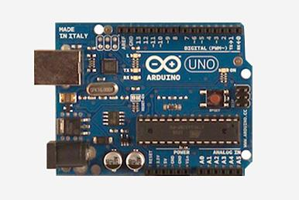

(Sumber: https://www.arduino.cc/en/uploads/Main/ArduinoUnoFront240.jpg)

Deskripsi Arduino UNO:

Tabel 2.1 Deskripsi Arduino Uno

|  |  |
| --- | --- |
| Mikrokontroler | Atmega328 |
| Operasi Voltage | 5V |
| Input Voltage | 7-12 V (Rekomendasi) |
| Input Voltage | 6-20 V (limits) |
| I/O | 14 pin (6 pin untuk PWM) |
| Arus | 50 mA |
| Flash Memory | 32KB |
| Bootloader | SRAM 2 KB |
| EEPROM | 1 KB |
| Kecepatan | 16 Mhz |

## 2.2 Sensor

Sensor adalah jenis tranduser yang digunakan untuk mengubah besaran

mekanis, magnetis, panas, sinar, dan kimia menjadi tegangan dan arus listrik.

Sensor paling sering digunakan untuk pendeteksi pada saat melakukan

pengukuran atau pengendalian. Beberapa jenis sensor yang banyak digunakan

dalam rangkaian elektronika antara lain sensor cahaya, sensor suhu, sensor gas,

sensor api, dan sensor tekanan (Handayani, 2012). Sedangkan menurut (Saftari,

2015), sensor merupakan suatu komponen yang digunakan untuk memberi

masukan data atau value ke Arduino untuk kemudian diproses.

### 2.2.1. Sensor GPS Module UBLOX NEO-6M

GPS adalah sistem navigasi yang menggunakan satelit yang didesain

agar dapat menyediakan posisi secara instant, kecepatan dan informasi

waktu di hampir semua tempat di muka bumi ini, setiap saat dan dalam

kondisi cuaca apapun. Sedangkan alat untuk menerima sinyal satelit

yang dapat digunakan oleh pengguna secara umum dimanakan GPS

Tracker atau GPS Tracking, dengan menggunakan alat ini maka

dimungkinkan user dapat melacak posisi kendaraan, armada, ataupun

mobil dalam keadaan Real-Time. Bagian yang paling penting dalam

sistem navigasi GPS adalah beberapa satelit yang berada di orbit bumi

atau yang sering kita sebut di ruang angkasa. Satelit GPS saat ini

berjumlah 24 unit yang semuanya dapat memancarkan sinyal ke bumi

yang lalu dapat ditangkap oleh alat penerima sinyal tersebut atau GPS

Tracker. Selain satelit terdapat 2 sistem lain yang saling berhubungan

sehingga jadilah 3 bagian penting dalam sistem GPS, ketiga bagian

tersebut adalah:

1. GPS Control Segment

Control segment GPS terdiri dari lima stasiun yang berada di

pangkalan Falcon Air Force, Colorado Springs, Ascension Island,

Hawaii, Diego Garcia dan Kwajalein. Kelima stasiun ini adalah

mata dan telinga bagi GPS. Sinyal-sinyal dari satelit diterima oleh

bagian kontrol, kemudian dikoreksi, dan dikirimkan kembali ke

satelit. Data koreksi lokasi yang tepat dari satelit ini disebut data

ephemeris, yang kemudian nantinya dikirimkan ke alat navigasi

yang kita miliki.

1. GPS Space Segment

Space Segment adalah terdiri dari sebuah jaringan satelit yang

tediri dari beberapa satelit yang berada pada orbit lingkaran yang

terdekat dengan tinggi nominal sekitar 20.183 km di atas

permukaan bumi. Sinyal yang dipancarkan oleh seluruh satelit

tersebut dapat menembus awan, plastik dan kaca, namun tidak bisa

menembus benda padat seperti tembok dan rapatnya pepohonan.

Terdapat 2 jenis gelombang yang hingga saat ini digunakan sebagai

alat navigasi berbasis satelit. Masing-masingnya adalah gelombang

L1 dan L2, dimana L1 berjalan pada frekuensi 1575.42 MHz yang

bisa digunakan oleh masyarakat umum, dan L2 berjalan pada

frekuensi 1227.6 Mhz dimana jenis ini hanya untuk kebutuhan

militer saja.

1. GPS User Segment

User segment terdiri dari antena dan prosesor receiver yang

menyediakan positioning, kecepatan dan ketepatan waktu ke

pengguna. Bagian ini menerima data dari satelit-satelit melalui

sinyal radio yang dikirimkan setelah mengalami koreksi oleh

stasiun pengendali (GPS Control Segment)

Spesifikasi :

* 1. Standalone GPS receiver
  2. 9600 baud (default setting, can be charged)
  3. VCC = 3.3V – 5V
  4. Serial TTL
  5. Onboard LED which flashes to indicate lock
  6. Ublox Neo-6M GPS module
  7. Under 1 second time-to-first-fix for hot and aided starts
  8. Indoor GPS – 162 dBm tracking sensitivity
  9. Anti-jamming technology
  10. Support SBAS (WAAS, EGNOS, MSAS, GAGAN)
  11. U-blox 6 50 channel positioning engine with over 2 million effective correlators
  12. Timepulse
  13. 5Hz positioning update rate
  14. Operating temperature range: -40 TO 85C
  15. UART TTL socket

## 2.3 Gsm Shield Simcomm (SIM 900A)

SIM900A adalah komponen tambahan sebagai pengirim data secara pesan singkat yang digunakan pada penelitian ini.Modul SIM900A GSM/GPRS adalah bagian yang berfungsi untuk berkomunikasi antara pemantau utama dengan ponsel.GSM (Global System for Mobile Communications) mulai menggeser AMPS diawal tahun 1995, PT.Telkomsel dan PT.Satelindo adalah dua operator pelopor teknologi GSM di Indonesia.GSM menggunakan teknologi digital, ada beberapa keunggulan menggunakan teknologi digital dibandingkan dengan analog seperti kapasitas yang besar, sistem keamanan yang lebih baik dan layanan yang lebih beragam. GSM menggunakan teknologi akses gabungan antara FDMA (Frequency Division Multiple Access) dan TDMA (Time Division Multiple Access) Universitas Sumatera Utara yang awalnya bekerja pada frekuensi 900 Mhz dan ini merupakan standar yang dipelopori oleh ETSI (The European Telecommunication Standard Institute) dimana frekuensi yang digunakan dengan lebar pita frekuensi 25 Khz pada band frekuensi 900 Mhz. Pita Frekuensi 25 Khz ini kemudian dibagi menjadi 124 carrier frekuensi yang terdiri dari 200 Khz setiap carrier. Carrier Frekuensi 200 Khz kemudian dibagi menjadi 8 time slot dimana setiap user akan melakukan dan menerima panggilan dalam satu time slot berdasarkan pengaturan waktu. Teknologi GSM sampai saat ini paling banyak digunakan di dunia dan juga di Indonesia karena salah satu keunggulan GSM adalah kemampuan roaming yang luas sehingga dapat dipakai di berbagai negara.Namun kecepatan akses data pada jaringan GSM sangat kecil yaitu sekitar 9.6 kbps, karena pada awalnya hanya dirancang untuk penggunaan suara.

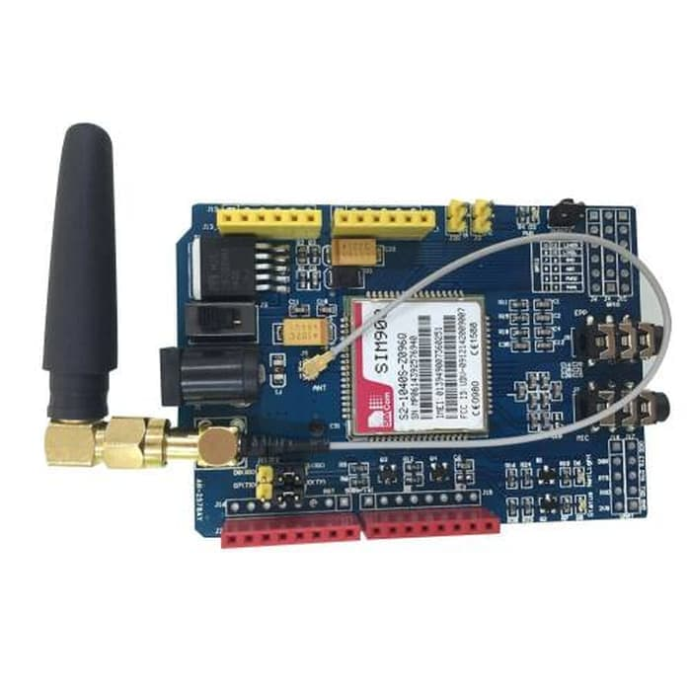

Gambar 2.10. GSM Shield Simcomm (Sim 900A)

### 2.3.1. General Packet Radio Service

Pada awalnya akses data yang dipakai dalam GSM sangat kecil hanya sekitar 9.6 kbps karena memang tidak dimaksudkan untuk akses data kecepatan tinggi.Teknologi yang digunakan GSM dalam akses data adalah WAP (Wireless Application Protocol). Kemudian generasi selanjutnya adalah teknologi GPRS (General Packet Data Radio Service) yang pertama kali dikenalkan di Indonesia oleh PT. Indosat Multi Media pada tahun 2001, GPRS merupakan generasi penerus dari GSM.Secara teori kecepatan akses data menggunakan GPRS adalah sebesar 115 kbps dengan throughput yang didapat adalah 20 – 30 kbps.Karena pada awalnya pemakaian GPRS lebih ditujukan untuk penggunaan akses internet.

# Bab 3

**Metode Penelitian**

Dalam bab ini akan dijelaskan mengenai analisa dari setiap blok-blok diagram, skema rangkaian, dan diagram alur (flowchart) dari perancangan Alat Pelacak Lokasi Kendaraan Bermotor Menggunakan Mikrokontroller Arduino Uno dan GPS Berbasis Web ini. Blok-blok diagram tersebut akan dikerjakan secara berurutan meliputi perancangan perangkat keras (hardware) dan juga perangkat lunak (software). Blok-blok diagram ini merupakan serangkaian cara atau tahap-tahap untuk menjelaskan secara sistematik dalam merancang sistem tersebut. Dalam pembahasan ini akan dibagi menjadi beberapa blok yang setiap bloknya mempunyai fungsi masing-masing.

## 3.1 Analisa Rangkaian Secara Blok Diagram

Blok diagram merupakan skema untuk menjabarkan atau menjelaskan cara kerja sistem secara keseluruhan, blok diagram ini menunjukkan bagaimana suatu blok saling berhubungan dengan blok lain dan berkaitan satu sama lain. Selain itu, blok diagram juga menjadi salah satu bagian penting dalam merancang suatu sistem. Sesuai dengan fungsinya, perancangan Alat Pelacak Lokasi Kendaraan Bermotor Menggunakan Mikrokontroller Arduino Uno dan GPS Berbasis Web ini dapat dibagi menjadi beberapa bagian blok, yaitu blok input, blok proses, dan blok output. Berikut ini adalah penjelasan masing-masing blok yang akan ditunjukkan pada Gambar 3.1

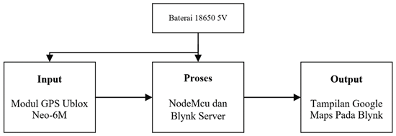

Analisa rangkaian dari perancangan Alat Pelacak Lokasi Kendaraan Bermotor Menggunakan Mikrokontroller Arduino Uno dan GPS Berbasis Web ini terdiri dari 3 blok, yaitu blok input yang didalamnya terdapat Modul GPS Ublox Neo-6M yang akan mengirimkan Longitude dan Latitude, yang kemudian diproses oleh Arduino Uno yang terdapat pada blok proses hingga hasilnya titik koordinatnya dapat dilihat pada web yang terdapat pada blok output.

### 3.1.1 Analisa Rangkaian Secara Blok Diagram

Blok sumber tegangan ini merupakan blok yang menyediakan sumber daya kepada blok Input dan blok Proses. Mikrokontroler Arduino Uno merekomendasikan maksimum tegangan yang dapat masuk ke Arduino Uno adalah 5 Volt dan Arduino Uno menghasilkan tegangan sebesar 5 Volt. Setelah itu 5 Volt dari baterai tersebut digunakan untuk memberikan daya untuk menyalakan Modul GPS Ublox Neo-6M sehingga dapat memulai pengiriman atau penerimaan sinyal GPS.

### 3.1.2 Blok Input

Pada blok input ini terdapat 1 inputan yang dapat mempengaruhi proses dan output pada sistem, yaitu Modul GPS Ublox Neo-6M yang akan memberikan inputan berupa Longitude dan Latitude yang akan diproses pada Arduino Uno. Berikut ini adalah gambar blok input secara keseluruhan.

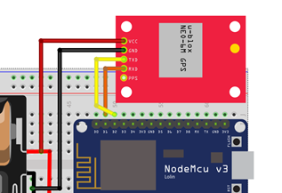

Gambar 3.2 Rangkaian Blok Input Secara Keseluruhan

Berdasarkan Gambar 3.2, Modul GPS Ublox Neo-6M memiliki 4 pin fisik, yaitu pin VCC, pin GND, pin Rx sebagai penerima sinyal GPS dan pin Tx sebagai pengirim sinyal ke satelit GPS. Pin VCC modul dihubungkan langsung ke pin 5V Arduino Uno, pin GND juga dihubungkan langsung ke pin GND Arduino Uno, dan terakhir pin Tx dihubungkan ke pin 4 pada Arduino Uno.

### 3.1.3 Blok Proses

Pada blok proses ini, mikrokontroler yang digunakan untuk membuat alat ini adalah Arduino Uno. Arduino Uno memiliki 14 pin secara keseluruhan, salah satu pin tersebut akan dihubungkan ke SIM900 digunakan untuk membangun konektivitas internet agar dapat mengirim data ke Web Server. Arduino Uno akan menghubungkan dengan AT Command yang telah ditentukan. Tegangan yang dapat dikeluarkan oleh Arduino Uno ini sebesar 5V sehingga untuk mengaktifkan Modul GPS.

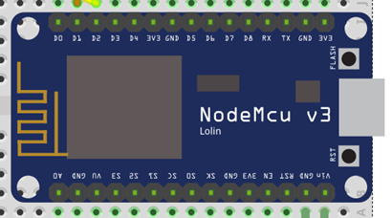

Gambar 3.3 Rangkaian Blok Proses Secara Keseluruhan

Arduino Uno seperti yang terdapat pada Gambar 3.3 memiliki 14 Pin GPIO yang berfungsi sebagai input dan output. Dalam penerapannya pada sistem ini, menggunakan pin D4 yang dihubungkan kepada pin Tx yang terdapat pada Modul GPS.

### 3.1.4 Blok Output

Blok output merupakan blok yang menyajikan hasil dari sinyal input-an yang sudah diproses oleh Arduino Uno. Komponen yang ada pada blok output ini merupakan tampilan data lokasi koordinat latitude, longitude, tanggal lokasi dikirim, dan tanda yang menunjukan titik koordinat posisi dari kendaraan yang dapat dilihat pada web. Berikut adalah gambar dari blok output yang ditunjukkan pada gambar dibawah ini.

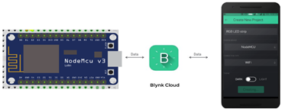

Gambar 3.4 Rangkaian Blok Output secara Keseluruhan

Yang dihasilkan dari rangkain blok output yang digambarkan pada Gambar 3.4 ini yaitu setelah pemrosesan raw data dari Modul GPS selesai, Longitude dan Latitude yang terdapat pada Arduino Uno dikirimkan ke Web Server yang berupa URL dengan metode GET yang menyisipkan latitude dan longitude. Sehingga pada web tersebut dapat dilihat dan tersimpan di database titik koordinat kendaraan bermotor.

## 3.2 Analisa Rangkaian Secara Keseluruhan

Setelah Modul GPS Ublox Neo-6M terhubung dengan Arduino Uno, langkah selanjutnya yaitu menghubungkan sumber tegangan yaitu power bank ke Arduino Uno, Modul SIM900 dan Modul GPS Ublox Neo-6M. Lalu jika Arduino Uno dan Modul GPS Ublox Neo-6M telah mendapatkan tegangan maka Modul GPS Ublox Neo-6M akan mulai komunikasi data yaitu, mengirim dan menerima sinyal GPS yang selanjutnya dimasukan datanya ke Arduino Uno. SIM 900 pun setelah mendapatkan tegangan akan mulai mengkoneksikan perangkat ke Internet yang telah ditentukan sebelumnya, sehingga dapat mengirimkan Longitude dan Latitude ke Web Server dan hasilnya dapat dilihat pada web yang sudah dibuat. Berikut ini adalah gambar rangkaian keseluruhan yang terdapat pada Gambar 3.5

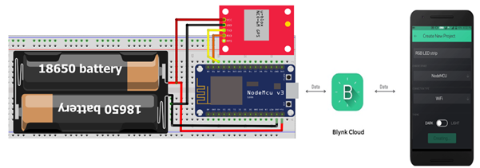

Gambar 3.5 Rangkaian secara Keseluruhan

## 3.3 Diagram Alur (Flowchart)

Dalam membuat Alat Pelacak Lokasi Kendaraan Bermotor Menggunakan Mikrokontroler Arduino Uno dan GPS Berbasis Web ini, Diperlukan perancangan yang terstruktur dan jelas. Dengan itu, dalam penulisan ini dibuat juga diagram alur (flowchart) yang menjelaskan bagaimana sistem kerja dari alat ini dalam bentuk logika yang cukup sederhana dan penjelasan alurnya. Sebelum alat ini dirangkai flowchart dibuat agar memudahkan pembaca dalam memahami cara kerja dari Alat Pelacak Lokasi Kendaraan Bermotor Menggunakan Mikrokontroler Arduino Uno dan GPS Berbasis Web ini.

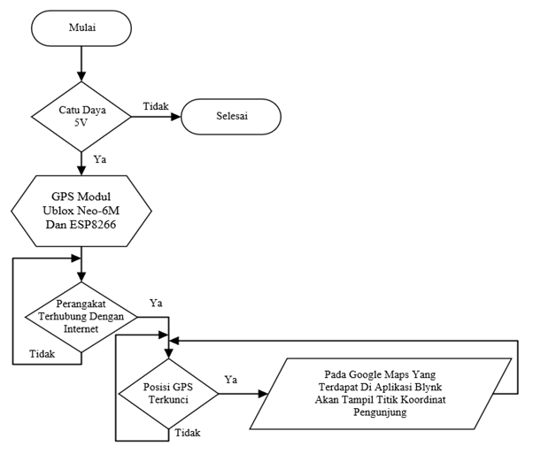

Gambar 3.6 Flowchart Rangkaian Alat Pelacak Kendaraan Bermotor

Berdasarkan diagram alur diatas, diawali dengan simbol “Mulai” Pada sistem tersebut, kemudian menuju ke pertanyaan Apakah terdapat sumber tegangan untuk mengaktifkan perangkat, maka inisialisasi komponen terlebih dahulu bahwa semua komponen sudah aktif karena sudah diberi tegangan. dan jika tidak ada tegangan, maka akan menuju ke selesai menandakan bahwa sistem tidak aktif. jika semua komponen sudah aktif masuk ke tahap pertanyaan yaitu Apakah perangkat yang terdiri dari Arduino Uno, SIM900, dan modul GPS Ublox Neo-6M sudah terhubung ke internet, tanda dari Arduino Uno telah terhubung ke internet

## 3.4 Analisa Program

Berikut ini adalah kode program Arduino Uno yang digunakan untuk Alat Pelacak Lokasi Kendaraan Bermotor Menggunakan Mikrokontroler Arduino Uno dan GPS Berbasis Web.

Tabel 3.1 Analisa Program

|  |  |
| --- | --- |
| Program | Penjelasan |
| #include <SoftwareSerial.h>  #include <TinyGPS++.h> | #include di sini digunakan untuk memuat library Software Serial dan library GPS |
| SoftwareSerial gpsSerial(4, 5);  SoftwareSerial simSerial(7, 8); | Digunakan untuk melakukan komunikasi serial antar modul SIM900 dan modul GPS |
| void setup() | Mendeklarasikan program untuk 1 kali jalan |
| Serial.begin(9600);  simSerial.begin(9600);  Serial.println("SIM mulai..");  gpsSerial.begin(9600);  Serial.println("GPS mulai.."); | Untuk memulai serial monitor dan memulai software serial |
| void loop()  {  gpsSerial.listen();  while (gpsSerial.available() > 0)  if (gps.encode(gpsSerial.read()))  displayInfo();  } | Untuk melakukan loop selama kondisi Software Serial lebih dari 0 dan jika pada Software Serial sudah terbaca, jalankan method displayInfo() |
| float latitude = gps.location.lat();  float longitude = gps.location.lng();  Serial.println(latitude, 6);  Serial.println(longitude, 6); | Jika koordinat pada modul GPS sudah terkunci, maka, menyimpan data Latitude dan Longitude dalam bentuk data float, dan menampilkan data koordinat tersebut ke serial monitor |
| if (millis() - lastMillis >= 1 * 30 * 1000UL)  {  lastMillis = millis();  simSerial.listen();  sendLocation(latitude, longitude);  } | Untuk mengecek kondisi koordinat GPS selama 30 detik sekali, dan ketika sudah mencapai 30 detik, maka kemudian mendengar port serial modul SIM dan menjalankan method sendLocation() |
| void sendLocation(float latitude, float longitude) { | Method ini berisi koding program untuk mengirim data lokasi koordinat ke web server |
| simSerial.println("AT+SAPBR=3,1,\"Contype\",\"GPRS\""); | Menyetel tipe koneksi ke GPRS |
| simSerial.println("AT+SAPBR=3,1,\"APN\",\"3gprs\""); | Menyetel APN, karena alat ini menggunakan kartu 3, maka APN yang dipakai adalah “3gprs” |
| simSerial.println("AT+SAPBR=1,1"); | Menyalakan GPRS |
| simSerial.println("AT+SAPBR=2,1"); | Mengecek kondisi apakah setelan koneksi sudah siap, jika mendapatkan IP Address maka koneksi dapat dilanjut |
| simSerial.println("AT+HTTPINIT"); | Masuk ke mode HTTP |
| simSerial.println("AT+HTTPPARA=\"CID\",1"); |  |
| simSerial.print("AT+HTTPPARA=\"URL\",\"gps-sim900.000webhost.com/insert.php?latitude=");  simSerial.print(latitude, 6);  simSerial.print("&longitude=");  simSerial.print(longitude, 6);  simSerial.println("\""); | Memasukkan URL dengan menyisipkan variabel latitude dan longitude, data longitude dan latitude dihasilkan dari output GPS. Dengan memasukkan URL tersebut data koordinat akan tersimpan di database. |
| simSerial.println("AT+HTTPACTION=0"); | Memulai Sesi HTTP |
| simSerial.println("AT+HTTPREAD"); | Mendapatkan respon HTTP atau mendapatkan konten yang terdapat di halaman web yang diakses untuk mengirim data koordinat |
| simSerial.println("AT+HTTPTERM"); | Mengakhiri sesi HTTP |
| void ShowSerialData()  {  while (simSerial.available()){  Serial.write(simSerial.read());  }  } |  |

# Bab 4

**Hasil dan Pembahasan**

Pada tahap hasil dan pembahasan ini dilakukan agar dapat mengetahui keakuratan dan kinerja dari perangkat yang sudah diprogram sebelumnya apakah bekerja dengan baik dan berfungsi sebagaimana mestinya. mengetahui pengujian terhadap Arduino Uno apakah berfungsi dengan baik untuk memproses input dan output mengetahui keakuratan GPS modul Ublox Neo-6M untuk mendapatkan Titik koordinat *longitude* dan *latitude*, dan mengetahui Here Maps pada Web dapat menunjukkan titik koordinat yang benar. Dengan adanya tahap uji coba ini, maka dapat diketahui Apakah sistem yang sudah dirancang sebelumnya sudah berjalan sesuai dengan yang diharapkan. Pengujian ini dilakukan dengan melakukan percobaan untuk melihat kemungkinan kesalahan yang terjadi dari setiap proses.

Tahap pertama yang dilakukan yaitu mengaktifkan seluruh perangkat dengan cara menghubungkan sistem ke sumber tegangan.

Tahap kedua, yaitu mengetahui durasi dari GPS module Ublox Neo-6M untuk mendapatkan titik koordinat mulai dari awal dinyalakan dalam kondisi *Cold Boot* dan *Warm Boot*. Diharapkan dapat mengetahui durasi atau lama waktu yang dibutuhkan jika untuk me-reboot perangkat tersebut dan lama durasi Arduino Uno pengiriman koordinat ke Web.

Tahap ketiga,